ANALISIS KEMAMPUAN PEMAHAMAN KONSEP MATEMATIKA SISWA SMP KELAS VIII PADA MATERI SISTEM PERSAMAAN LINEAR DUA VARIABEL BERDASARKAN TEORI APOS DI SMP KRISTEN PETRA MALANG.
Susana Afrila Ngandas¹, Rosita Dwi Ferdiani², Trija Fayeldi³.
Program Studi Pendididkan Matematika, Universitas Kanjuruhan Malang¹
Program Studi Pendidikan Matematika, Universitas Kanjuruhan Malang²
Program Studi Pendidikan Matematika Universitas Kanjuruhan Malang³
Susanaafrilangandas@gmail.com

Abstrak

Berdasarkan hasil observasi pada saat magang 2 dan 3 di SMP Kristen Petra Malang, diketahui bahwa rata-rata siswa SMP kelas VIII mendapatkan nilai ujian dibawah KKM yang sudah ditetapkan. Lebih kusus pada topik bahasan Sistem persamaan linear dua variabel, siswa cendrung memperoleh nilai rendah, siswa diketahui melakukan kesalahan dalam memahami konsep persamaan linear dua variabel yaitu siswa sulit mengubah kalimat dalam soal menjadi model matematika, dan siswa sulit menentuka metode penyelesaian yang digunakan dalam topik Sistem Persamaan Linear Dua Variabel. Tujuan melakukan penelitian ini yaitu, untuk menganalisis tingkat kemampuan pemahaman konsep matematika siswa SMP kelas VIII pada materi sistem persamaan linear dua variabel jika diukur dengan tahapan APOS. Adapun instrumen yang digunakan dalam penelitian ini yaitu tes tertulis yang memuat 2 soal uraian dan wawancara. Teknik keabsahan data yaitu triangulasi metode, yaitu membandingkan hasil tes dan wawancara. Analis data yang digunakan yaitu reduksi data, penyajian data, dan penarika kesimpulan. Tingkat kemampuan pemahaman konsep matematika siswa dianalisis menggunakan teori APOS yang memuat indikator pemahaman konsep. Hasil dari penelitian ini yaitu, (1) 13 subjek melakukan kesalahan pada tahap Aksi, yang memuat indikator pemahaman konsep: menyajikan konsep dalam bentuk represantasi matematis (2) 14 subjek melakukan kesalahan pada tahap proses, yang memuat indikator pemahaman konsep: menggunakan , memanfaatkan dan memilih prosedur atau operasi tertentu (3) 16 subjek melakukan kesalahan pada tahap Objek, yang memuat indikator pemahaman konsep konsep: mengklasifikasin objek sesuai sifat tertentu (4) 17 subjek melakukan kesalahan pada tahap skema yang memuat indikator pemahaman konsep: mengaplikasikan konsep atau algoritma dalam pemecahan masalah.

Kata Kunci: Pemahaman Konsep., Sistem Persamaan Linear Dua Variabel., Teori APOS.

PENDAHULUAN
Pemahaman konsep merupakan salah satu kecakapan atau kemahiran yang sangat diharapkan, dicapai dalam mempelajari matematika. Hasil dari pemahaman konsep dapat membina ingatan siswa dalam jangka panjang tentang suatu konsep melalui keterlibatan aktif dalam mengaitkan pengetahuan yang diterima dengan pengetahuan yang dimiliki untuk membina pengetahuan baru (Waluya dkk, 2012). Siswa sangat diharapkan untuk bisa memahami konsep dari setiap topik pelajaran yang diberikan.
Berdasarkan pengamatan peneliti yang dilakukan di SMP Kristen Petra Malang, terdapat masalah yang dialami oleh siswa kelas VIII, siswa cendrung tidak mampu menyelesaikan soal dengan benar bahkan tidak mau menyelesaikan soal matematika yang diberikan. Contohnya pada topik Sistem Persamaan Linear Dua Variabel, siswa merasa malas untuk meyelesaikan soal yang diberikan, siswa tidak mampu menulis jawaban dengan benar dan tepat sesuai aturan Sistem Persamaan Linear Dua Variabel. Menurut peneliti, salah satu cara untuk mengetahui sejauh mana sebenarnya kemampuan yang dimiliki setiap siswa dalam memahami konsep materi Sistem Persamaan Linear Dua Variabel yaitu, diukur dengan menggunakan teori APOS. Asila (dalam Mulyono, 2012) mengemukakan sebuah teori untuk mempelajari sejauh mana seseorang menguasai konsep matematika, yaitu teori yang disebut dengan APOS (Action, Process, Object, dan Schema). Teori APOS dianggap sangat cocok untuk mengukur dan memahami perkembangan berpikir logis dari sesorang dan mengembangkan ide untuk konsep-konsep matematika lanjut. Teori APOS disebut juga sebagai teori yang benar-benar mengharuskan siswa untuk berperan aktif dalam proses pembelajaran agar siswa tersebut benar-benar memahami topik yang ddiberikan dengan sepenuhnya.
Salah satu kemampuan matematika yang sangat penting dimiliki oleh seorang siswa yaitu pemahaman konsep. Menurut Susanto (dalam Kartika, 2018), pemahaman konsep merupakan tingkat kemampuan yang mengaharapkan siswa mampu memahami konsep, situasi, dan fakta yang diketahui, serta dapat menjelaskan dengan kata-kata sendiri sesuai dengan pengetahuan yang dimiliknyaa, dengan tidak mengubah maknanya dan mampu dalam mengubah suatu bentuk kebentuk yang lain. Menurut Isnaninggrum (2013:201), pemahaman konsep adalah pengertian yang benar tentang suatu rancangan atau ide abstrak, pendapat tersebut memberikan makna bahwa pemahaman konsep juga bisa didefinisikan dari sesuatu yang bersifat abstrak menjadi sesuatu yang mudah dimengerti dan benar. Jika siswa memiliki kemampuan yang tinggi dalam memahami konsep, maka kesalahan-kesalahan tidak akan terjadi, dan siswa akan menganggap matematika itu merupakan pelajaran yang menyenangkan.
Penelitian ini memilih teori APOS sebagai alat untuk mengukur tingkat pemahaman konsep siswa pada materi Sistem Persamaan Linear Dua Variabel. Teori APOS sangat membantu untuk mengetahui kemampuan pemahaman seseorang karena bisa digunakan secara langsung untuk mengukur dan membandingkan keberhasilan setiap orang dalam memahami suatu konsep matematika (Khairani, 2016). Adapun tahapan-tahapan yang ada pada teori APOS yaitu (1) Aksi, yaitu, menyatakan bahwa Aksi merupakan aktivitas berupa pengulangan fisik atau manipulasi mental dengan mentransformasikan objek matematika melalui beberapa cara atau aktivitas yang mendasar pada beberapa algoritma secara eksplisit, (2) Proses, yaitu apabila seorang siswa mampu memilih metode yang tepat untuk mengawali penyelesaian masalah persamaan linear dua variabel agar bisa menemukan metode lain, maka siswa tersebut berada pada tahap proses, (3) Objek, yaitu perubahan aktivitas prosedural menuju konstruksi mental pada proses internal yang relatif untuk setiap aksi pada individu yang bisa dilakukan tanpa membutuhkan bantuan dari luar, (4) Skema, yaitu kumpulan dari setiap tahapan untuk bisa membentuk suatu kerangka berfikirr siswa dalam menyelesaikan masalah yang berkaitan dengan apa yang dipelajarinya, Zahid (2014:716). Marsitin (2017:89) mengatakan bahwa APOS mampu menjadi cermin tentang bagaimana pemahaman seseorang terhadap konsep matematika.
Penelitian ini sangat penting untuk dilakukan, karena rata-rata siswa masih kurang memahami konsep matematika, siswa lebih cendrung menghafal rumus sesuai dengan contoh soal yang diberikan, tanpa memahaminya. Hasil dari penelitian ini diharapkan bisa menjadi masukan yang baik bagi guru mata pelajaran, dalam mengidentifikasi masalah yang ada pada diri setiap siswa.
Beberapa penelitian terdahulu yang relevan dengan penelitian ini salah satunya yaitu, Agustina (2018) dengan judul ‘Kemampuan Pemahaman Konsep Siswa SMP Pada Materi Persamaan Garis Lurus Dalam Pembelajaran Berbasis APOS’. Hasil penelitian menunjukan bahwa pemahaman siswa terhadap konsep materi Sistem Persamaan Linear Dua Variabel berada pada tingkat pemahaman yang berbeda. Penelitian ini berbeda dengan penelitian yang dilakukan Agustina, yaitu pada penelitian yang dilakukan Agustina, subjek diambil berdasarkan nilai raport matematika terakhir dan pertimbangan guru kelas. Adapun pada penelitian ini, subjek diambil sesuai dengan nilai hasil tes pemahaman konsep yang sudah dilakuka. Artinya, subjek yang diteliti, benar-benar sesuai dengan kemampuan yang dimiliki dan sudah dibuktikan langsung oleh peneliti sendiri.

METODE PENELITIAN
Penelitian yang digunakan dalam penelitian ini adalah penelitian kualitatif dengan jenis penelitian deskriptif kualitatif. Penelitian ini dilaksanakan di SMP Kristen Petra Malang, kelas VIII tahun ajaran 2018/2019. Kehadiran peneliti dalam penelitian ini bersifat mutlak, peneliti harus ada di lokasi penelitian, hal ini sejalan dengan apa yang dikatakan Karnasih (2015) bahwa, kehadiran peneliti sangat diperlukan untuk terlibat langsung dalam memperoleh dan mengumpulkan data sesuai dengan kondisi nyata.
Subjek dalam penelitian ini yaitu dipilih 6 orang dari siswa kelas VIII. Pengelompokan tingkat kemampuan siswa yaitu, 2 berkemampuan tinggi, 2 siswa berkemampuan sedang, dan 2 siswa berkemampuan rendah. Prosedur penyusunan instrumen dilakukan dengan langkah-langkah sebagai berikut: (1) penyusunan soal sesuai dengan topik materi yang digunakan dalam penelitian ini, (2) penyusunan alternatif jawaban dan pedoman penskoran, (3) validasi soal oleh validator 1 dan 2 (4) revisi soal.
Soal tes yang telah direvisi berjumlah 2 soal uraian yang bertujuan untuk mengetahui tingkat pemahaman konsep siswa. Sedangkan wawancara pada penelitian ini bertujuan untuk memperoleh informasi lanjutan tentang pemahaman siswa terhaap konsep dari materi Sistem Persamaan Linear Dua Variabel, dengan jenis wawancara yang digunakan adalah wawancara yang bersifat terbuka. Artinya, subjek mengetahui bahwa mereka sedang diwawancarai.
Teknik analisis data yang digunakan dalam penelitian ini yaitu reduksi data, penyajian data, dan penarikan kesimpulan. Pengecekan keabsahan temuan menggunakan teknik ketekunan pengamatan dan triangulasi metode atau sumber, yakni membandingkan data hasil tes dan wawancara.

HASIL DAN TEMUAN PENELITIAN
Penelitian dilaksanakan pada tanggal 13-14 Mei 2019 di SMP Kristen Petra Malang. Peneliti memberikan tes pemahaman konsep matematika siswa SMP kelas VIII dengan memberikan pengkodean terhadap setiap indikator pemahaman konsep. Berikut kode indikator pemahaman konsep pada penelitian ini:

Tabel 1. Pengkodean tingkat kemampuan pemahaman konsep subjek

No | Tahapan APOS | Indikator Pemahaman konsep | Kode
1 | Aksi | Menyajikan konsep dalam bentuk representasi matematis  - Jawaban kosong  - Tidak mampu menyajikan konsep dalam bentyk representasi matematis  - Mampu menyajikan konsep dalam bentuk representasi matematis, tapi masih banyak kesalahan  - Mampu menyajikan konsep dalam bentuk representasi matematis tapi belum tepat  - Mampu menyajikan konsep dalam bentuk representasi matematis dengan tepat dan benar. | K1a  K1b  K1c  K1d  K1e
2 | Proses | Menggunakan, memanfaatkan dan memilih prosedur atau operasi tertentu  - Jawaban kosong  - Tidak mampu menggunakan, memanfaatkan dan memilih prosedur atau operasi tertentu  - Mampu menggunakan, memanfaatkan, dan memilih prosedur atau operasi tertentu tapi masih banyak kesalahan  - Mampu menggunakan, memanfaatkan, dan memilih prosedur atau operasi tertentu tapi belum tepat  - Mampu menggunakan, memanfaatkan, dan memilih prosedur atau operasi tertentu dengan benar dan tepat. | K2a  K2b  K2c  K2d  K2e
3 | Objek | Mengklasifikasikan objek sesuai dengan sifatnya.  - Jawaban kosong  - Tidak mampu mengklasifikasikan objek berdarkan sifatnya  - Mampu mengklasifikasikan objek sesuai sifatnya tapi masih banyak kesalahan  - Mampu mengklasifikasikan objek sesuai sifat tertentu tapi belum tepat  - Mampu mengklasifikasikan objek sesuai sifat tertentu dengan benar dan tepat. | K3a  K3b  K3c  K3d  K3e
4 | Skema | Mengaplikasikan konsep atau algoritma dalam pemecahan masalah  - Jawaban kosong  - Tidak mampu mengaplikasikan konsep atau algoritma dalam pemecahan masalah  - Mampu mengaplikasikan konsep atau algoritma dalam pemecahan masalah tapi masih banyak kesalahan  - Mampu mengaplikasikan konsep atau algoritma dalam pemecahan masalah tapi belum tepat  - Mampu mengaplikasikan konsep atau algoritma dalam pemecahan masalah dengan benar dan tepat. | K4a  K4b  K4c  K4d  K4e

dari tabel diatas dapat dilihat bahwa setiap indikator pemahaman konsep terdapat 5 rubrik penilaian. Artinya, hasil kerja siswa dapat dianalisis dari setiap rubrik tersebut.
Hasil tes siswa dikoreksi setelah melakukan tes tulis, kemudian dipilih 6 siswa berdasarkan tingkat kemampuan pemahaman konsep, yaitu 2 siswa dari kelompok tingkat pemahaman konsep tinggi, 2 siswa dari tingkat kemampuan pemahaman konsep sedang, dan 2 siswa dari tingkat kemampuan pemahaman konsep rendah. Berikut adalah hasil tes pemahaman konsep siswa:

Tabel 2. Data hasil tes pemahaman konsep siswa
No. | Inisial | Kode subjek | K1 | K2 | K3 | K4 | Nilai
1 | OFS | S1 | K1e | K2e |  | K4a | 66
2 | DCG | S2 |  | K2e |  | K4e | 84
3 | NR | S3 |  |  | K3a | K4a 50
4 | AY | S4 |  | K2b | K3a | K4a | 28
5 | A | S5 |  | K2c | K3a | K4a | 25
6 | TAB | S6 | K1b | K2a | K3a | K4a | 6
7 | MWH | S7 | K1b | K2a | K3a | K4a | 3
8 | ACN | S8 | K1a | K2a | K3a | K4a | 0
9 | AF | S9 | K1c | K2c | K3a | K4a | 12
10 | NNL | S10 | K1a | K2a | K3a | K4a | 0
11 | MN | S11 |  |  |  | K4d | 75
12 | EBP | S12 | K1d |  | K3c | K4c | 20
13 | AAS | S13 |  |  | K3e |  | 95
14 | HG | S14 | K1e |  | K3c | K4c | 20
15 | RYA | S15 | K1a | K2a | K3a | K4a | 0
16 | RA | S16 | K1a | K2a | K3a | K4a | 0
17 | CW | S17 | K1a | K2a | K3a | K4a | 0
18 | D | S18 | K1a | K2a | K3a | K4a | 0
19 | CMT | S19 | K1a | K2a | K3a | K4a | 0

dalam tabel 2 sudah dianalisis hasil kerja siswa dari setiap indikator, terlihat jelas bahwa setiap indikator tidak ditemui jawaban yang memenuhi setiap rubrik.

Tabel 3. Data jumlah siswa sesuai dengan tingkatan hasil tes kemampuan pemahaman konsep.

Tingkatan kelompok | Jumlah siswa
Kelompok tinggi | 2
Kelompok sedang | 2
Kelompok rendah | 15
Dari tabel diatas terlihat jelas bahwa ditemui siswa lebih banyak berada pada tingkat kemampuan rendah.

Tabel 4. Rekap pemahaman siswa pada setiap indikator pemahaman konsep.

No | Indikator pemahaman konsep | Inisial siswa | Jumlah siswa
1 | Menyajikan konsep dalam bentuk representasi matematis  (K1a, K1b, K1c, K1d, K1e). | ACN, NNL, RYA, RA, CMT, CW, D, TOA, MWH, AF, EBP, OFS, HG. | 13
2 | Menggunakan, memanfaatkan, dan memilih prosedur atau operasi tertentu (K2a, K2b, K2c, K2e). | TBG, MWH, ACN, NNL, RYA, RA, CW, CMT, D, AY, A, AF, OFS, DCG. | 14
3 | Mengklasifikasikan objek sesuai dengan sifat tertentu ( K3a, K3c,). | RA, CW, D, CMT, NR, AY, A, TAB, MWH, ACN, NNL, AF, RYA, EBP, HG. | 16
4 | Mengaplikasikan konsep atau algoritma dalam pemecahan masalah (K4a, K4c, K4d, K4e). | NR, AY, A, TAB, MWH, ACN, RYA, RA, CW, D, CMT, EBP, HG, MN, DCG, NNL, AF, AAS). | 17

dari tabel diatas dapat diketahui siswa paling banyak melakukan kesalahan pada indikator ke empat.
Setelah dianalisis hasil tes siswa, dipilih masing-masing 2 orang siswa dari setiap tingkatan kemampuan. Untuk dijadikan subjek wawancara. Berikut data siswa yang dipilih untuk diwawancarai:

Tabel 5. Daftar subjek wawancara

Tingkatan kelompok subjek | Inisial subjek | Kode
Kelompok tinggi | AAS | S₂
Kelompok tinggi | DCG | S₁₃
Kelompok sedang | OFS | S₁
Kelompok sedang | MN | S₁₁
Kelompok rendah | NR | S₃
Kelompok rendah | AF | S₉

- Hasil tes siswa

- Subjek S₉ yang banyak melakukan kesalahan
Hasil kerja S₉ dapat dilihat pada gambar 1
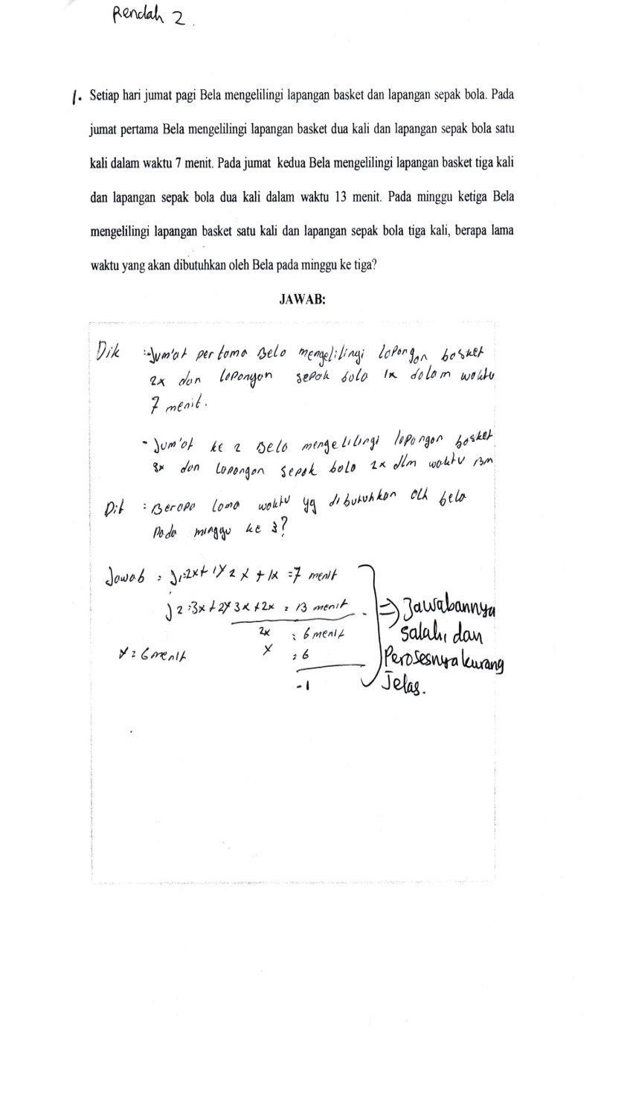
Gambar 1 hasil tes S₉ pada soal nomor 1.
berdasarkan gambar 1, dapat dilihat bahwa subjek S₉ tidak memahami konsep persamaan linear dua variabel, dalam menjawab tahap Aksi, subjek tidak mampu menjawabnya dengan benar dan tepat. Artinya, kemampuan subjek dalam memahami konsep persamaan linear dua variabel masih kurang. Subjek tidak mampu menulis jawaban pada tahap Proses, Objek, dan Skema.

- Subjek S₁₁ yang banyak melakukan kesalahan
Hasil pekerjaan S₁₁ dapat dilihat pada gambar 2 berikut:
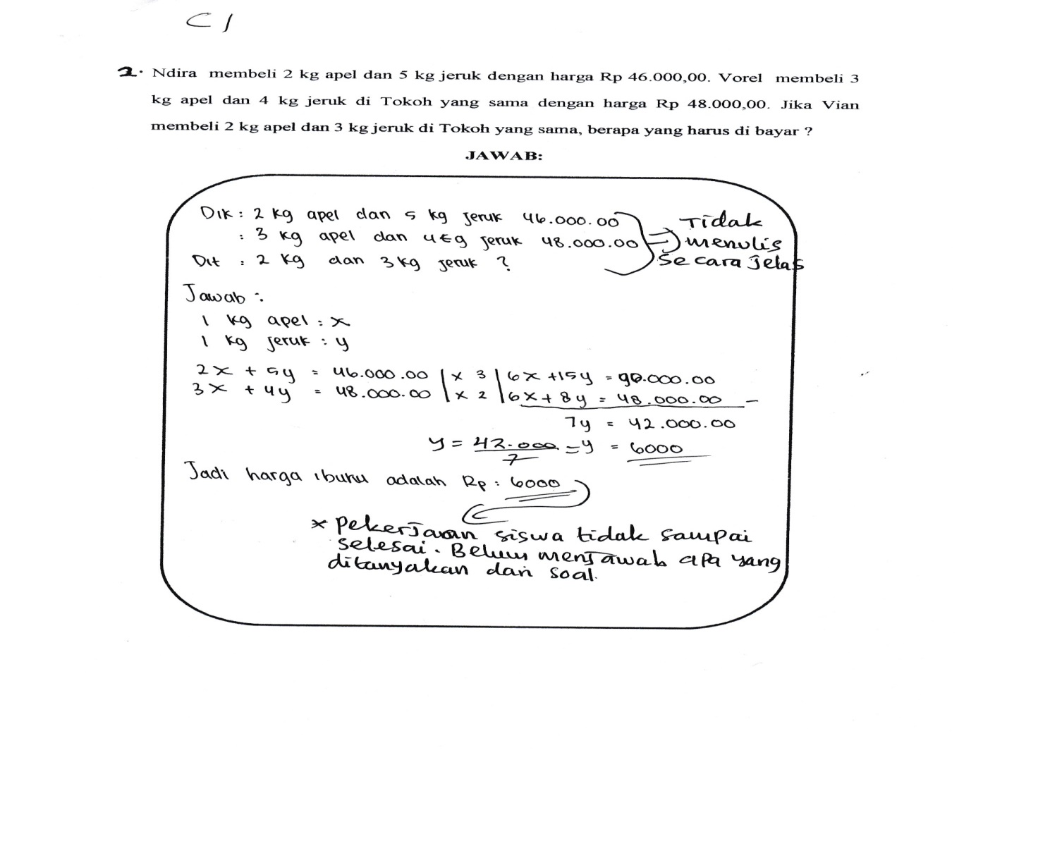
Gambar 2. Hasil tes subjek S₁₁ .
berdasarkan gambar 2 dapat diketahui pemahaman konsep subjek S₁₁ pada soal ini hanya sampai pada tahap kedua, yaitu tahap Proses. Subjek tidak mampu menjawab pada tahap Objek dan Skema.

- Subjek S₁₃ yang banyak melakukan kesalahn
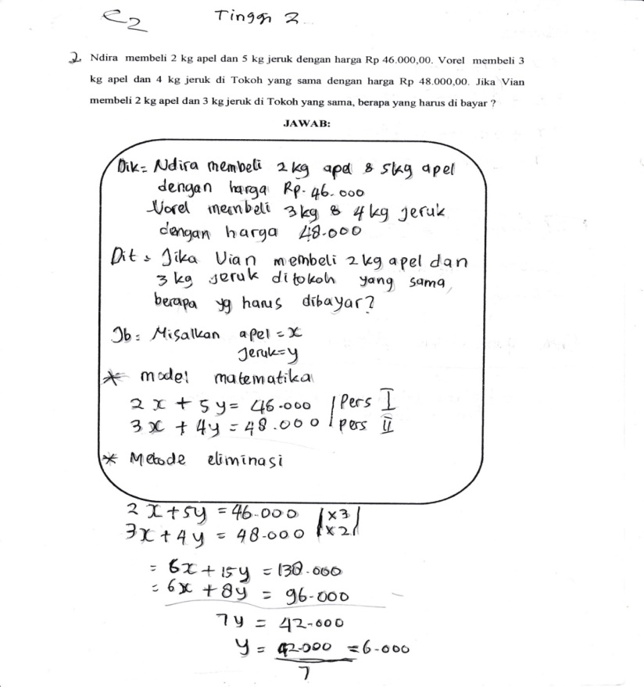
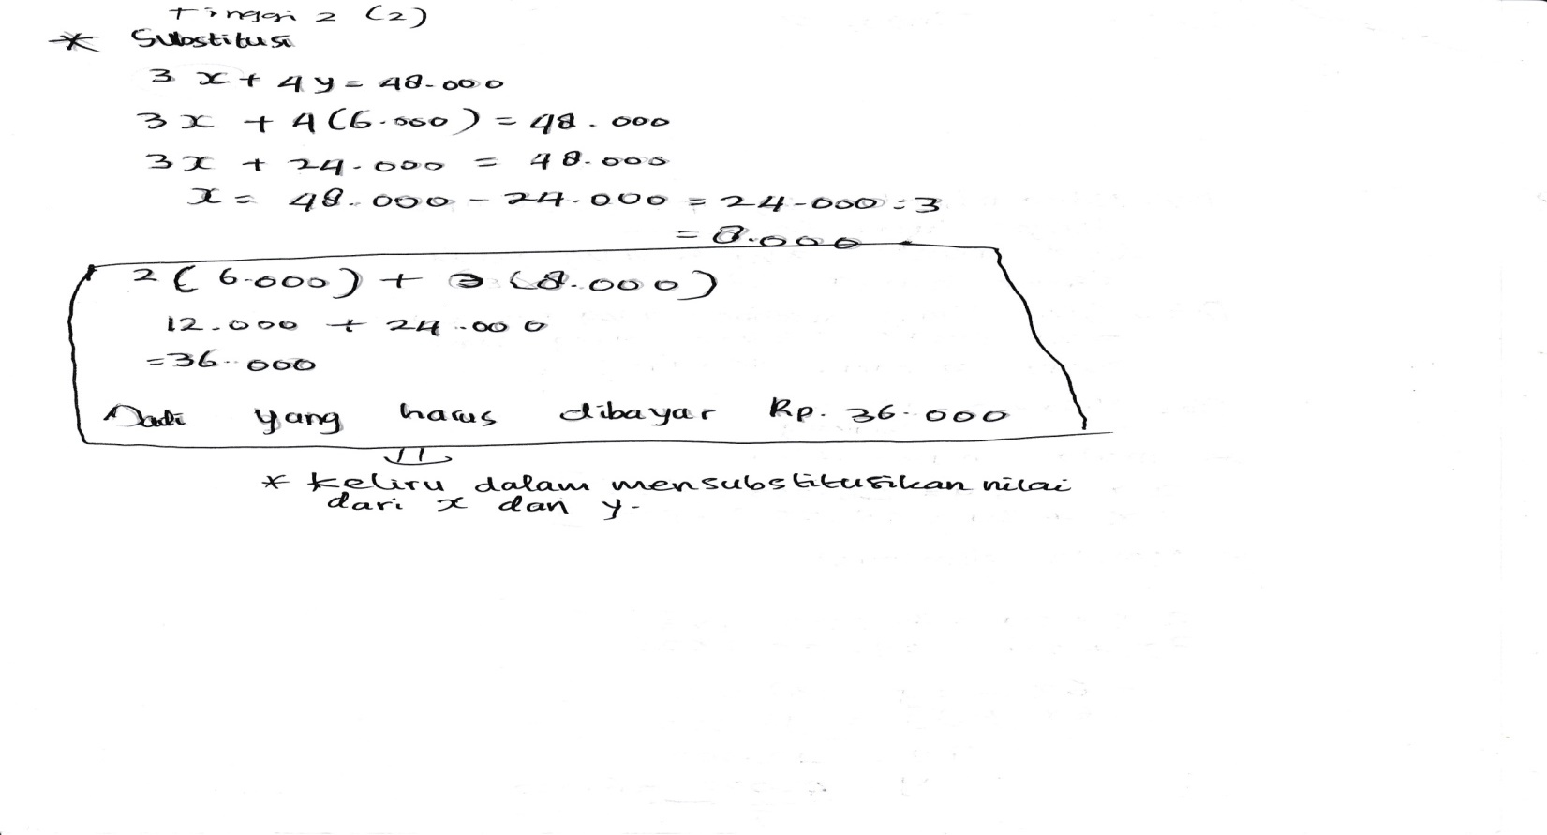
Gambar 3 Hasil tes subjek S₁₃ pada soal nomor 2

berdasarkan gambar 3 dapat diketahui bahwa subjek S₁₃ mengerjakan soal yang diberikan sampai selesai. Subjek menjawab secara runtun sampai menemukan kesimpulan akhir dari soal yang diberikan, akan tetapi subjek mengalami kekeliruan kecil saat mensubstitusikan nilai dari dan kedalam persamaan tiga, sehingga jawaban akhirnya salah.

PEMBAHASAN
Kesalahan siswa pada tahap Aksi disebabkan siswa tidak mampu memahami soal dengan benar dan tepat. Hal ini sejalan dengan apa yang dikemukanan oleh Zevika, ( 2012:46) siswa hanya berfokus pada rumus untuk menyelesaikan soal matematika, dan itu disebabkan oleh guru mata pelajaran yang selalu memberi rumus jadi kepada siswa, tanpa mengajak siswa tersebut untuk memahami dan memperoleh konsep. Hal tersebut menyebabkan siswa tidak mampu atau merasa kesulitan jika diberikan soal SPLDV yang berkaitan dengan kehidupan sehari-hari.
Siswa melakukan kesalahan pada tahap Proses karena siswa tidak mampu memilih metode yang tepat sebagai langkah awal untuk mencari nilai dari variabel penyelesaian. Artinya, kemampuan subjek pada tahap Proses masih kurang. Subjek juga masih kurang teliti dalam melakukan operasi aljabar. Hal ini sejalan dengan apa yang dikatakan Kartika (2018:778) bahwa, salah satu mata pelajaran matematika yang sangat penting untuk dipelajari dan harus dikuasai oleh semua siswa adalah aljabar. Kenyataan yang terjadi, masih banyak siswa yang melakukan kesalahan dalam operasi aljabar.
Siswa melakukan kesalahan pada tahap Objek karena siswa masih belum bisa memilih metode yang tepat sebagai metode lanjutan agar bisa menemukan jawaban dari soal, sesuai dengan apa yang dikatakan Weyer (dalam Agustina, 2018) bahwa Objek merupakan pemahaman terhadap konsep matematika sebagai penerapan dari Aksi dan Proses.
Siswa melakukan kesalahan pada tahap Skema , karena siswa kurang memahami maksud soal, kurang menguasai materi, kurang teliti dalam melakukan operasi aljabar, serta rasa malas yang tinggi. Hal ini sesuai dengan apa yang dikatakan Agustina (2018:18) yaitu, pemahaman konsep matematika merupakan kemampuan siswa menunjukan kemampuannya memahami materi, menerjemahkan kalimat dalam soal menjadi bentuk-bentuk lain. Dan selanjutnya diterapkan kedalam konsep yang telah dipilihnya secara tepat untuk menyelesaikan soal tersebut dengan menggunakan perhitungan matematis baik bersifat lisan, tertulis, ataupun grafis.

KESIMPULAN DAN SARAN
Berdasarkan temuan peneliti dalam penelitian ini dan pembahasan tentang Analisis Kemampuan Pemahaman Konsep Siswa Pada Materi Sistem Persamaan Linear Dua Variabel Berdasarkan Teori APOS Pada Siswa SMP Kelas VIII di SMP Kristen Petra Malang, maka dapat disimpulkan bahwa tingkat kemampuan pemahaman konsep matematika siswa kelas VIII yang ada di SMP Kristen Petra Malang jika diukur dengan tahapan APOS yang memuat indikator pemahaman konsep, berada pada tingkatan yang berbeda-beda. Secara garis besar, kemampuan siswa hanya sampai pada tahap Proses.
Berdasarkan hasil wawancara dengan subjek yang dipilih, diketahui bahwa siswa melakukan kesalahan dikarenakan kurang memahami alur atau proses penyelesaian persamaan linear dua variabel serta kurang mampu melakukan operasi aljabar, kurang memahami materi. Berdasarkan hasil penelitian yang dilakukan, peneliti ingin memberikan saran bagi guru, diharapkan untuk lebih tegas kepada siswa dan lebih menekankan untuk bisa memahami konsep, agar mampu mengerjakan soal meskipun dalam waktu yang cukup lama dan bunyi soal yang berbeda. Arahkan siswa untuk tidak menghafal saja. Saran lain yang diberikan peneliti yaitu bagi peneliti lain, diharapkan pada peneliti lain hasil dalam penelitian ini dijadikan sebagai bahan pertimbangan dalam melakukan penelitian tentang pemahaman konsep siswa berbasis APOS.

DAFTAR PUSTAKA
Agustina, Nada. 2018. Kemampuan Pemahaman Konsep Siswa SMP Pada Materi Persamaan Garis Lurus Berbasis APOS. Jurnal Pendidikan Matematika, 2 (1): 12-20.
Isnaninggrum, Rusmana. 2013. Efektivitas Penggunaan Media ICT Dalam Peningkatan Pemahaman Konsep Matematika. Jurnal Formatif, 2 (3): 198-205.
Karnasih, Ida. 2015. Analisis Kesalahan Newman Pada Soal Cerita Matematis. Jurnal PARADIKMA FMIPA Unimed Medan, 8(1):37-51.
Kartika, Yuni. 2018. Analisis Kemampuan Pemahaman Konsep Matematis Peserta Didik Kelas VII SMP Pada Materi Bentuk Aljabar. Jurnal Pendidikan Tambusai, 2 (4): 777-785.
Khairani, Nerly. 2016. Pembelajaran Matematika Menggunakan Teori APOS Di Perguruan Tinggi. Jurnal Pendidikan Matematika PARADIKMA, 1 (1): 47-55.
Marsitin, Retno. 2017. Koneksi Matematis dan Berpikir Kreatif dalam Pembelajaran Matematika dengan Teori APOS. Jurnal Pendidikan Matematika dan Ilmu Pengetahuan Alam, 5(1):87-100.
Mulyono. 2012. Pemahaman Mahasiswa Field Dependent dalam Merekonstruksi Konsep Grafik Fungsi. Jurnal Matematika kretaif Inovatif, 3 (1): 49-59.
Waluya, dkk. 2012. Pengembangan Perangkat Pembelajaran Beracuan Konstruktivisme Dalam Kemasan CD Interaktif Kelas VIII Geometri Dan Pengukuran. UNNES Journal Of Research Mathematics Education, 1 (1): 13-19.
Zahid, Muhamad. 2014. Eksplorasi Konstruksi Pengetahuan Matematika Siswa Kelas VIII SMP Negri I Surakarta Menggunakan Teori APOS Pada Materi Pokok Faktorisasi Bentuk Aljabar. Jurnal Elektronik Pembelajaran Matematika, 2 (7): 714-726.
Zevika, Mona. 2012. Meningkatkan Kemampuan Pemahaman Konsep Siswa Kelas VIII SMP Negeri 2 Padang Panjang Melalui Pembelajaran Kooperatif Tipe Think Pair Share Disertai Peta Pikiran. Jurnal Pendidikan Matematika, 1(1): 45-50.

